助教页

1.什么是助教角色
助教是直播间的协同管理者，主要权限包括：
- 协助主讲控场、活跃气氛
- 管理观众与聊天秩序
- 操作互动、营销与商品工具
- 监看直播状态，及时处理异常
助教权限可灵活配置，适用于培训、营销、电商等多种直播场景

2. 助教角色设置

2.1 设置入口
- 管理后台路径： 频道 → 角色设置 → 助教设置

2.2 可配置权限范围
- 根据实际需要勾选助教权限，包括但不限于：在线列表、聊天室审核、PPT翻页、监播、企微客户跟进等
- 详细说明： https://help.polyv.net/index.html#/live/product/live_bgm/live_bgm_assistant
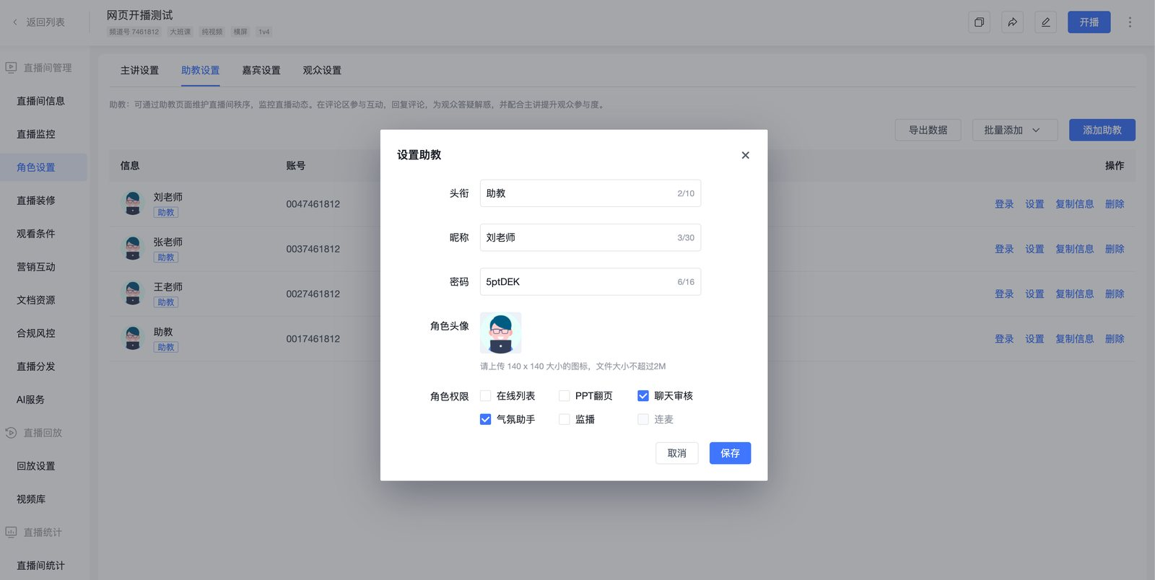
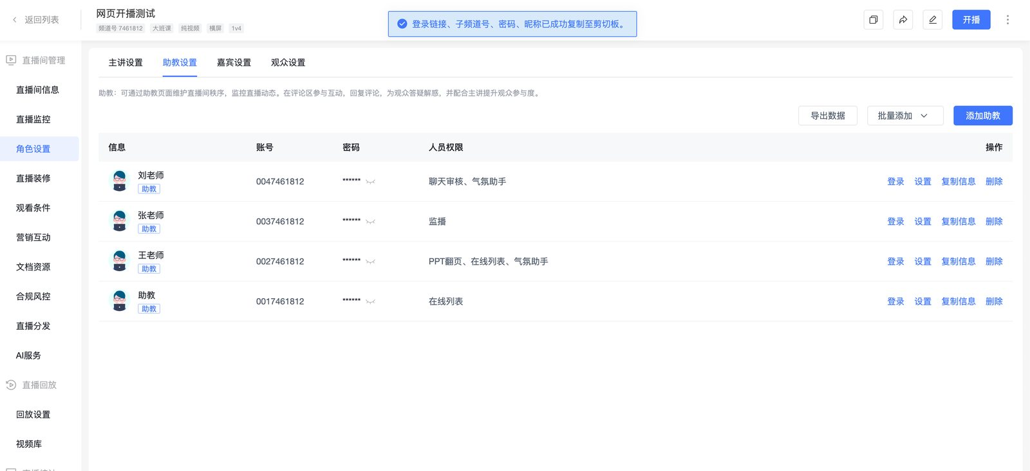

3. 助教登录方式
- 助教通过账号登录直播助教页，支持多种方式，无需安装 App，即开即用：
- 账号密码登录
- 免密登录
- 支持终端
- PC 浏览器
- 移动端 H5（手机浏览器）

4. PC端-助教页操作说明

4.1 管理聊天互动
- 聊天审核：可选择AI智能审核或人工审核模式，拦截不当发言。同时支持设置免审白名单和严禁词库，实现自动化管理
- 严禁词-帮助文档
- 查看消息：可在「聊天」、「提问」、「问答」标签页下查看不同类型的观众消息
- 提问、问答需要在管理后台-聊天室开启开关
- 管理观众：在「在线人数」标签页，可查看当前所有观众的列表，对于单个观众，可进行禁言、踢出、回复评论、私聊或点赞夸奖等操作
- 全体禁言：一键禁止所有观众发言，适用于需要集中讲解或维持秩序的场景
- 消息上墙：将优质的观众评论固定在直播间展示
- 消息上墙-帮助文档
- 切换身份：支持切换不同的预设身份（如不同头衔和昵称）进行发言，以活跃直播间气氛
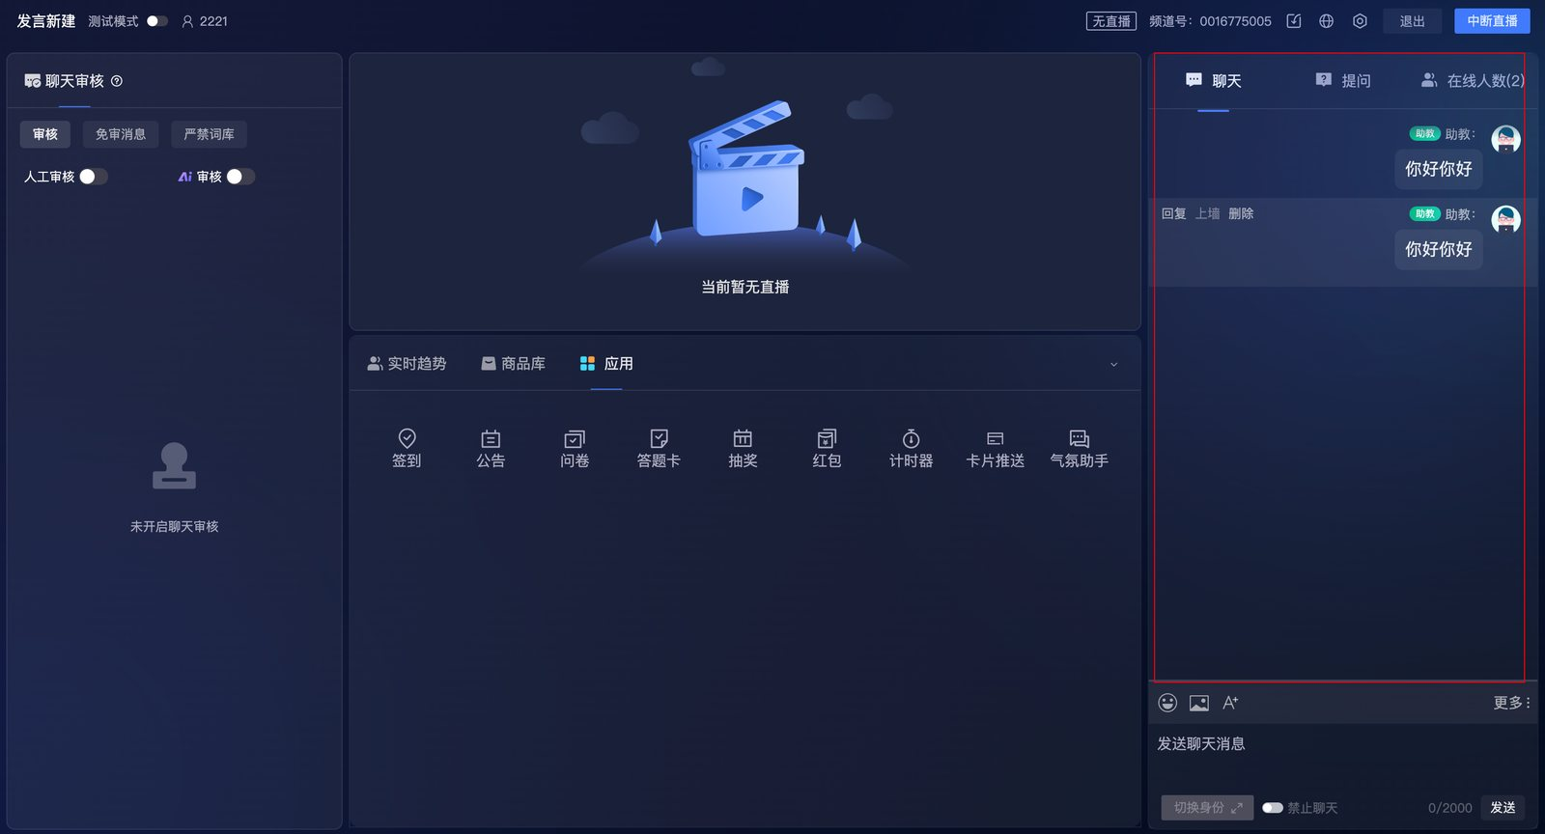

4.2 使用营销工具
- 发起签到：用于统计到场人数或作为活动参与凭证
- 签到-帮助文档
- 发布公告：将重要信息以醒目的方式展示在直播间
- 推送问卷/答题卡：用于收集观众反馈、进行市场调研或检验学习效果
- 问卷-帮助文档
- 答题卡-帮助文档
- 发起抽奖：通过多种抽奖形式活跃气氛，提升观众参与度
- 抽奖-帮助文档
- 发放红包：支持发放现金或外部积分红包，是快速提升直播间热度的有效工具
- 红包-帮助文档
- 卡片推送：将预设的商品链接、公众号名片等信息以卡片形式推送给所有观众，有效引导转化
- 卡片推送-帮助文档

4.3 管理商品
- 商品库是实现直播带货的核心功能区
- 商品库-帮助文档
- 商品列表：商品库分为「已上架」和「已下架」两个列表，分别管理在售和已下架的商品
- 添加与搜索：点击“添加商品”可录入新商品信息，也可通过名称快速搜索已有商品
- 核心操作：对于“已上架”的商品，可进行以下操作：
- 推送：以小卡片或大卡片的形式，在直播间醒目地展示商品，引导观众下单
- 排序/置顶：调整商品在列表中的顺序，或将爆款商品置顶显示
- 下架：将商品移入“已下架”列表，观众将无法再看到或购买
- 隐藏价格/开价：可根据直播节奏控制商品价格的显示和隐藏，从而吸引观众下单
- 商品讲解：可以为商品录制讲解视频，观众在直播中随时回看商品讲解，精彩片段不错过
- 商品讲解-帮助文档
- 设为售罄：可以根据直播销售节奏，灵活将外链商品设为售罄、取消售罄（直接购买商品暂不支持此操作）
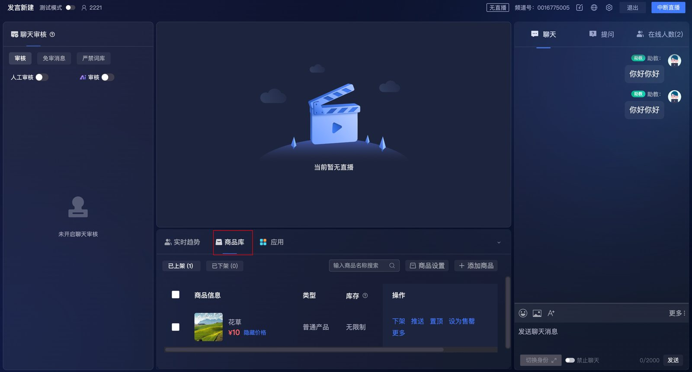

4.4 企微客户跟进
- 可在「管理后台-助教页-角色设置」中为助教开启「企微客户跟进」权限；开启后，助教即可在助教页的「实时趋势」模块下看到「企微跟进客户」入口（注意：账号需要接入企微）
- 助教端的企微跟进客户页面，将完整同步「管理后台-企微营销-跟进记录」的数据表格，包含一致的列表字段与筛选项，便于助教及时查询客户跟进状态
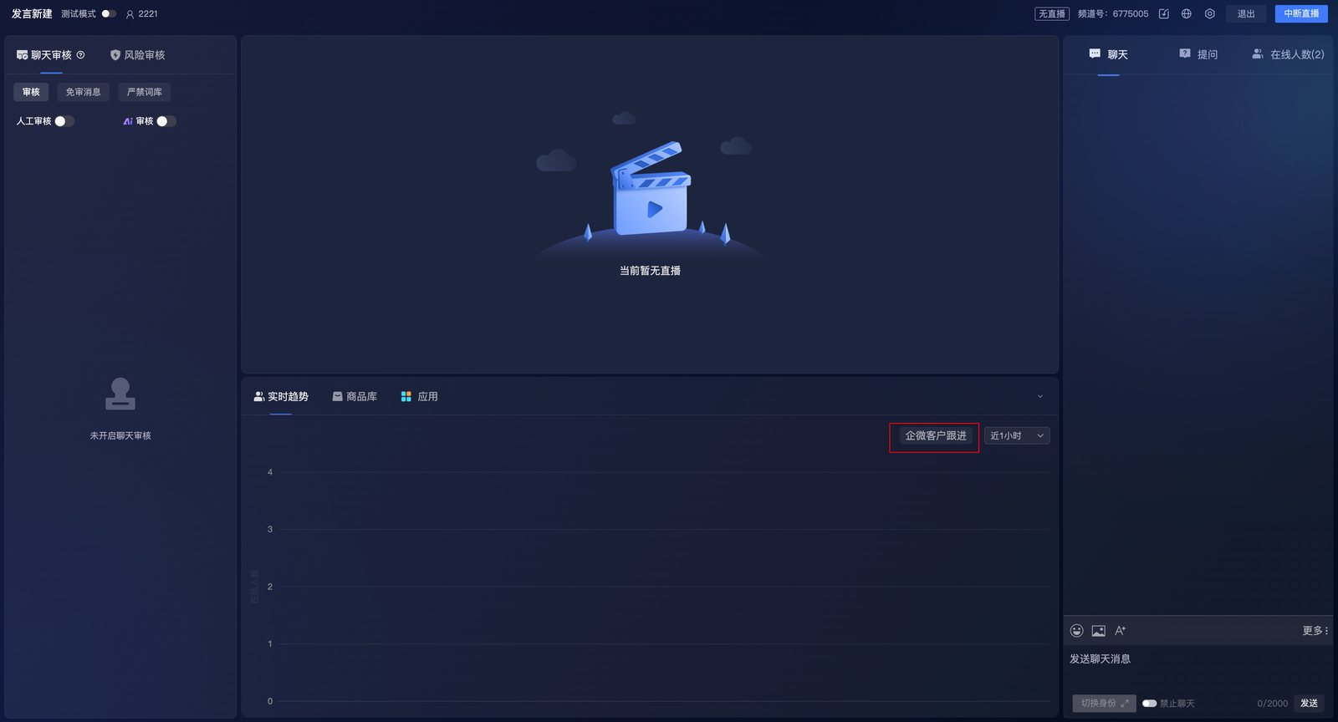
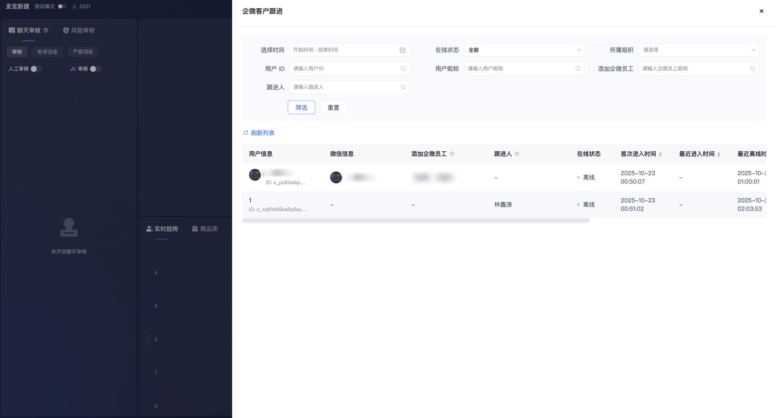

4.5 顶部信息展示&操作区
- 顶部展示直播间名称、直播状态、主讲信息、频道号
- 支持在顶部下载导出的数据、切换深浅模式、设置助教页布局、切换账号、中断直播
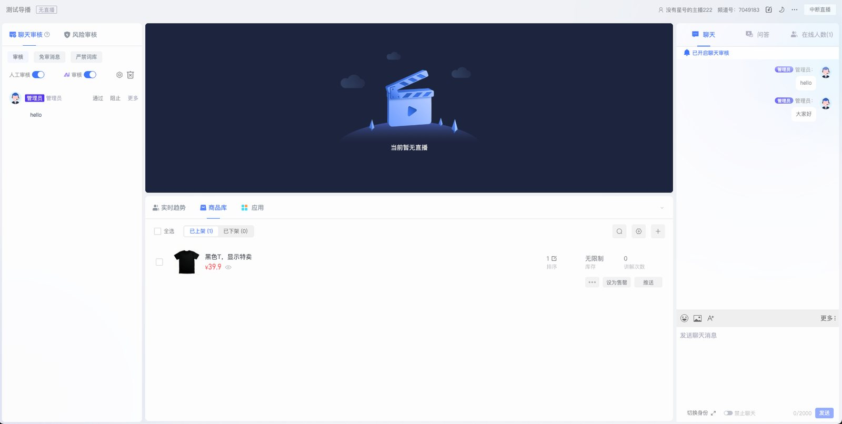
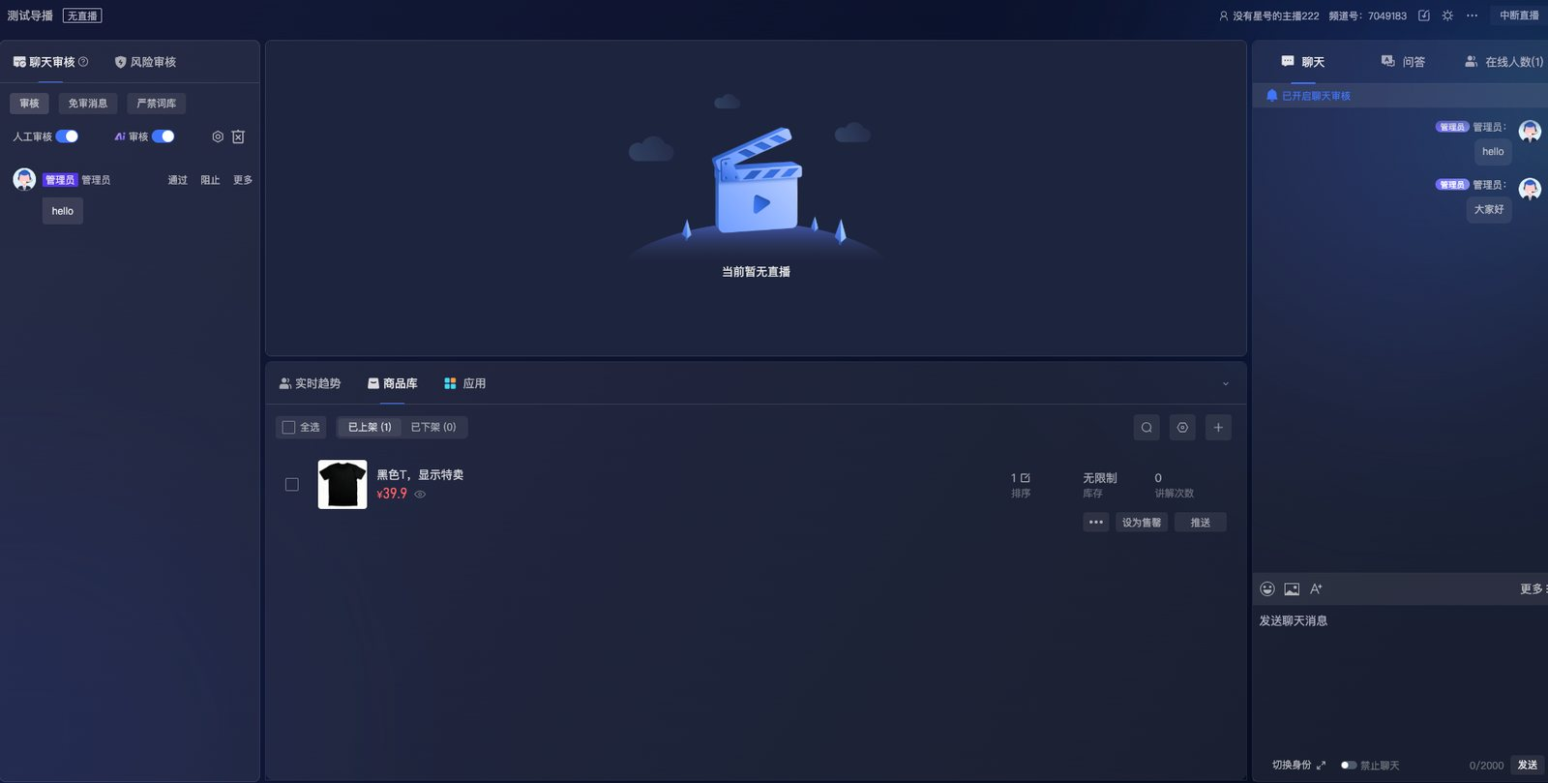

5. 移动端-助教页操作说明

5.1 访问方式
- 使用手机浏览器打开助教后台链接，即可进入移动端助教页，适合外出或无电脑场景。
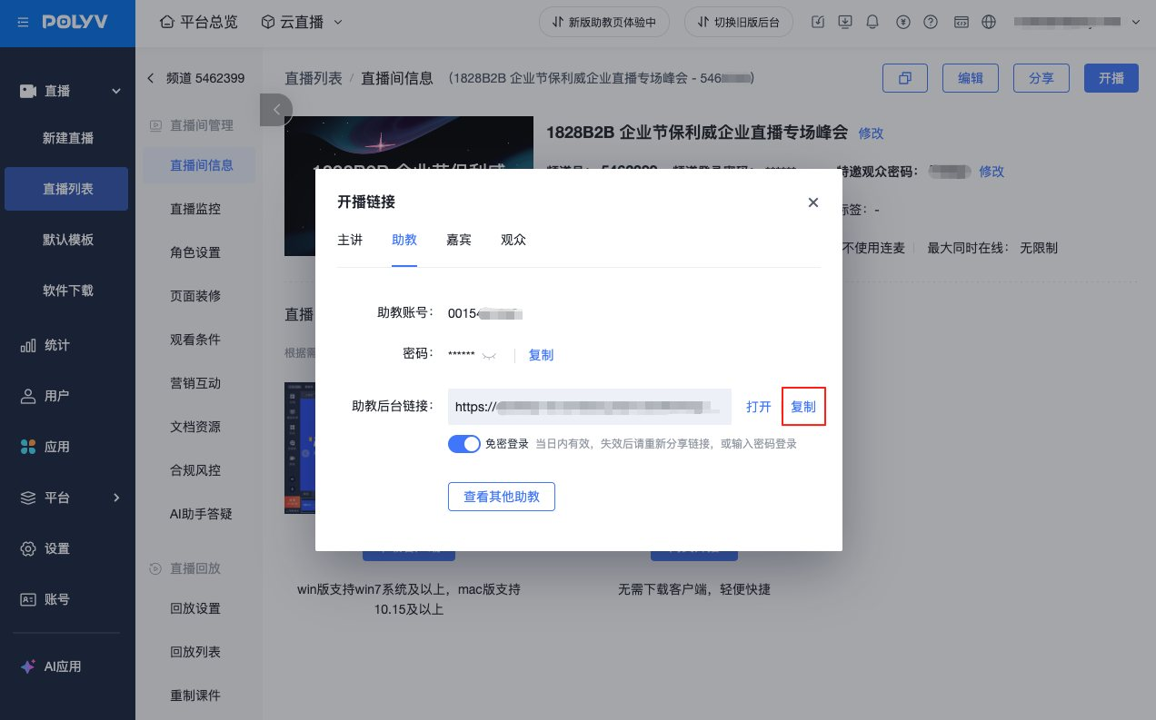

5.2 核心功能
- 移动端助教页聚焦高频的核心操作，便于在无电脑的情况下轻松管理直播
- 互动功能：移动端助教页支持发起和管理直播互动功能，产品逻辑与 PC 助教页保持一致。当前支持签到、公告、调研收集、随堂考试、答题卡、抽奖、福袋、红包、计时器和卡片推送。
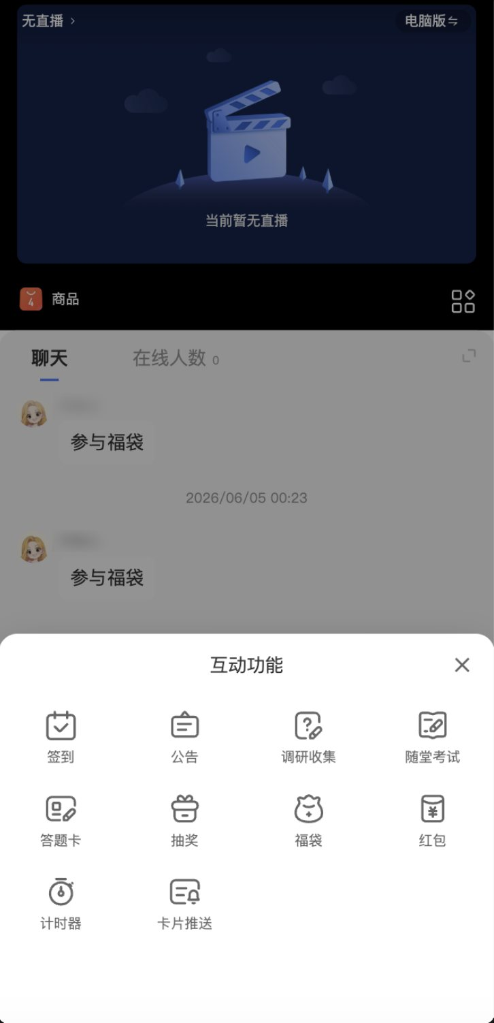
- 高效聊天管理：支持发送图文、表情，并对观众评论进行回复、禁言、踢出或删除等操作
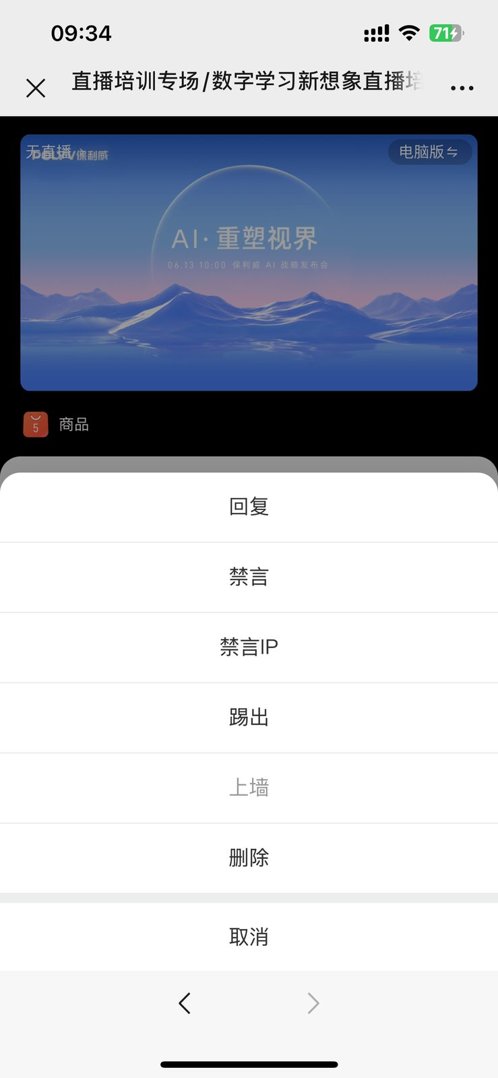
- 便捷商品管理：支持完成商品的推送、上下架以及批量管理等高频操作
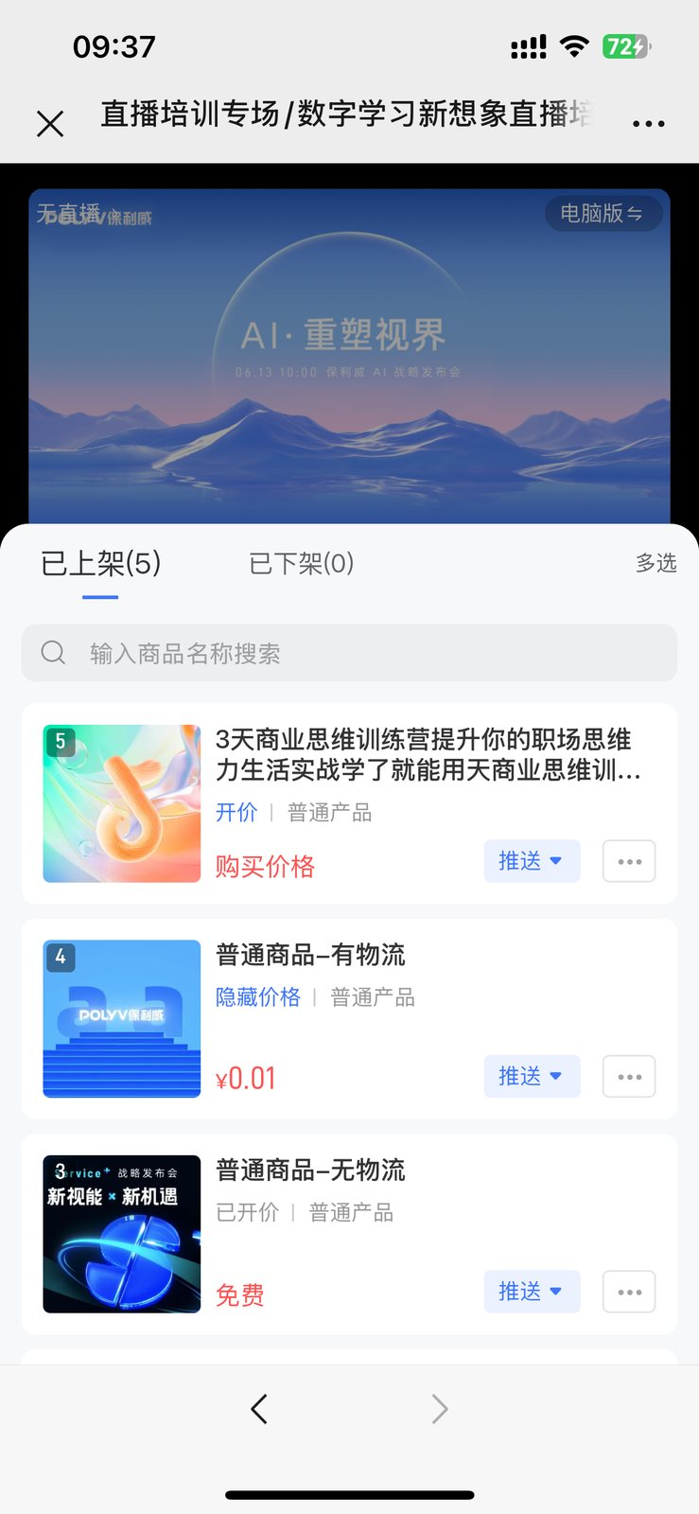
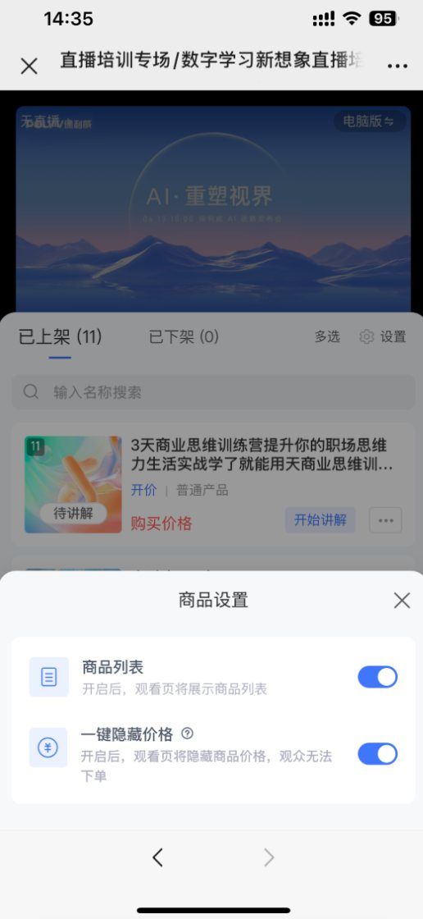
- 在线人数：助教可实时查看、搜索观众，并执行禁言、踢出等操作，高效维护直播间秩序
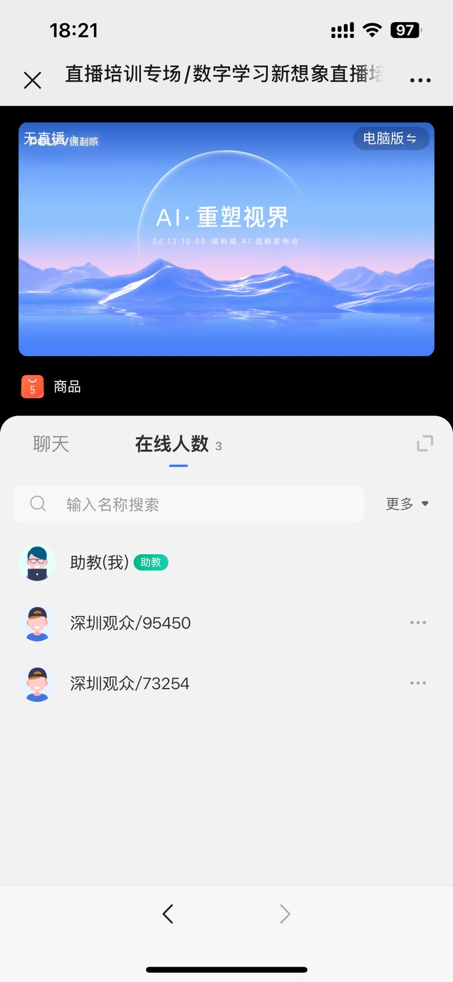
- 切换电脑版：随时点击右上角的“电脑版”按钮，即可切换到功能更全面的PC版界面进行管理
